3.6 Условные операторы (if)
Условные конструкции - один из базовых компонентов многих языков программирования, которые направляют работу программы по одному из путей в зависимости от определенных условий. Одной из таких конструкций в языке программирования C# является конструкция if..else
Конструкция if/else проверяет истинность некоторого условия и в зависимости от результатов проверки выполняет определенный код.
Ее простейшая форма состоит из блока if:
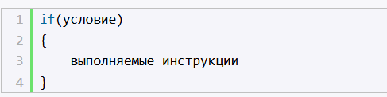
После ключевого слова if ставится условие. Условие должно представлять значение типа bool. Это может быть непосредственно значение типа bool или результат условного выражения или другого выражения, которое возвращает значение типа bool. И если это условие истинно (равно true), то срабатывает код, который помещен далее после условия внутри фигурных скобок.
Например:
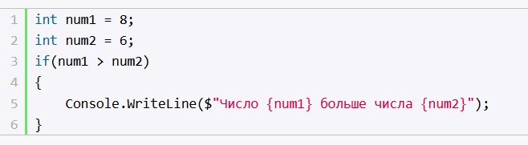
В данном случае у нас первое число больше второго, поэтому выражение num1 > num2 истинно и возвращает true, следовательно, управление переходит к строке Console.WriteLine("Число {num1} больше числа {num2}");
Если блок if содержит одну инструкцию, то мы можем его сократить, убрав фигурные скобки:
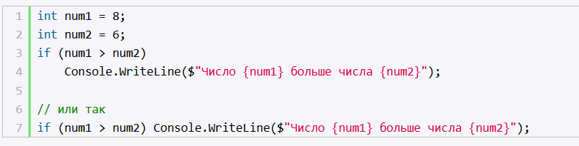
Также мы можем соединить сразу несколько условий, используя логические операторы:
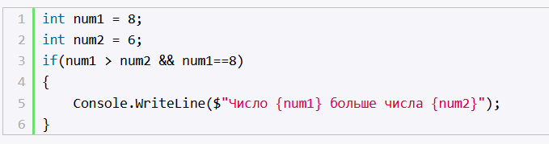
В данном случае блок if будет выполняться, если num1 > num2 равно true и num1==8 равно true.
Выражение else
Но что, если мы захотим, чтобы при несоблюдении условия также выполнялись какие-либо действия? В этом случае мы можем добавить блок else:
